프로젝트 제안서

* 팀원 : 이가을(조장) 이창희 박세진 윤나라
* 프로젝트 개요 : 인기 검색어와 관련된 주제로 상호 토론 가능한 사이트
* 사이트 설명
  + 일단 페이지는 메인 페이지와 서브 페이지가 존재한다. 메인 페이지에서는 포탈 사이트의 인기 검색어를 연동해와 메인 화면에 띄워주게 되고, 이것 중 원하는 것 하나를 클릭하면 그 키워드와 관련된 토론 주제의 목록이 팝업되어 올라온다. 토론을 진행하고 싶은 주제를 클릭하면 그 주제의 서브 페이지가 나타나고 토론을 진행할 수 있다. 화면 중앙에 주제가 나오고 바로 밑에선 내 의견을 등록할 수 있다. 그리고 페이스북 뉴스피드처럼 다른사람의 의견이 나열되고, 이것은 시간순/추천순/반대순/찬성만/반대만 등으로 필터링하여 정렬할 수 있다. 각각의 의견은 닫혀 있는 상태지만 클릭하면 슬라이드가 열리며 자세한 내용을 볼 수 있다.
* 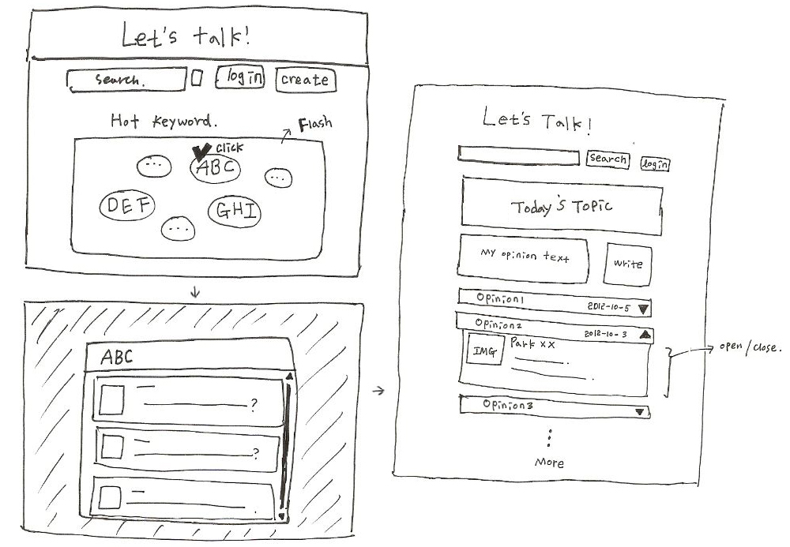사이트 레이아웃

좌측 상단 Main Page에서 키워드를 선택하면 좌측 하단처럼 키워드와 관련된 토론 주제가 나오며 토론주제를 선택하면 오른쪽 Sub Page에서 토론을 할 수 있다.